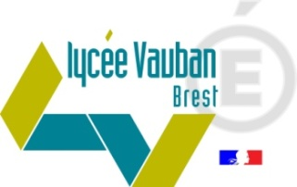
FICHE DE PREMIÈRE INSCRIPTION
Service de restauration et d'hébergement

Année 2024-2025

L’élève

Nom :
Prénom :
Date de naissance :
Classe en septembre 2024 :

Qualité (cocher la case correspondante) : ◻ Demi-pensionnaire (déjeuner)
◻ Interne (nuitée / petit-déjeuner / déjeuner / dîner)
◻ Interne – Externé (déjeuner / dîner)

Mode de paiement

Pour les élèves demi-pensionnaires :

- En ligne via l’application MyTurboself ou par internet sur le site https://espacenumerique.turbo-self.com/Connexion.aspx?id=0009
- Par carte bleue aux bornes de l’établissement
- En espèces
- Par chèque

Pour les élèves internes ou interne-externés (à réception de l’avis des familles) :

- Par télépaiement en vous connectant via Educonnect : https://educonnect.education.gouv.fr
- Par virement bancaire : LYCEE POLYVALENT VAUBAN
IBAN :FR76 1007 1290 000 0010 0328 658
BIC : TRPUFRP1

Pour tout autre moyen de paiement, merci de vous rapprocher du service gestion-restauration du lycée Vauban (gestion.0290012f@ac-rennes.fr).

Rappel

Vous devez impérativement vous inscrire sur la plateforme www.bretagne.bzh/tarification.

